Конспект игровой ситуации во второй младшей группе
Тема: «Волшебная вода»

Воспитатель: Абрамова М.И
Вид: познавательная, с элементами экспериментирования.
Интеграция образовательных областей: познавательное развитие, физическое развитие, социально-коммуникативное развитие, речевое развитие, художественно-эстетическое развитие.
Тип: интегрированная.
Способ организации детей: с подгруппой.
Предварительная работа: беседы о свойствах воды и способах ее применения, опыты с водой.
Наглядный дидактический материал:
а) Демонстрационный
Алгоритм мытья рук, кукла Маша, жидкое мыло.
б) Раздаточный
Вода, емкости для воды, губки, мыльные пузыри.
Информационно-коммуникативные технологии: работа с мультимедийным проектором.
Цель: Расширение и углубление знаний детей о воде,
формирование элементов экологической грамотности.
Образовательные задачи:
- Обобщить и уточнить знания детей о воде и ее свойствах: течет, бывает разной температуры (теплая, холодная).
- Показать взаимодействие воды с мылом.
Развивающие задачи:
- Развивать познавательную активность детей в процессе экспериментирования;
- Развивать умственные операции, сравнение, способность анализировать.
Воспитательные задачи:
- Воспитывать бережное отношение к воде.
Ход:
Воспитатель:
- Утром встали малыши
В детский садик свой пришли
Все мы рады как всегда
Гости здесь у нас с утра
Поздоровайтесь, друзья!
Дети: -Здравствуйте!
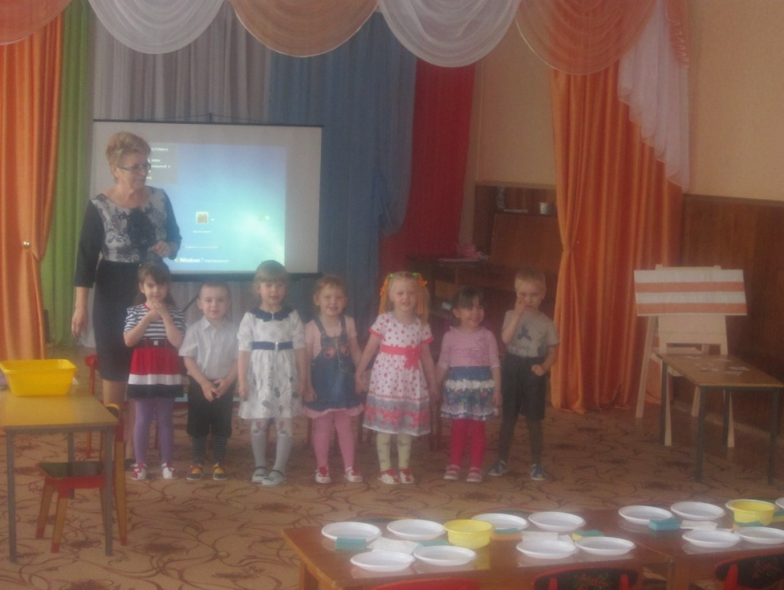
Воспитатель: (Психологическая установка на занятие)
Наши глаза внимательно смотрят
Наши уши внимательно слушают
Наши ноги нам не мешают
Наши руки нам помогают.
(раздается стук в дверь и появляется кукла Маша). 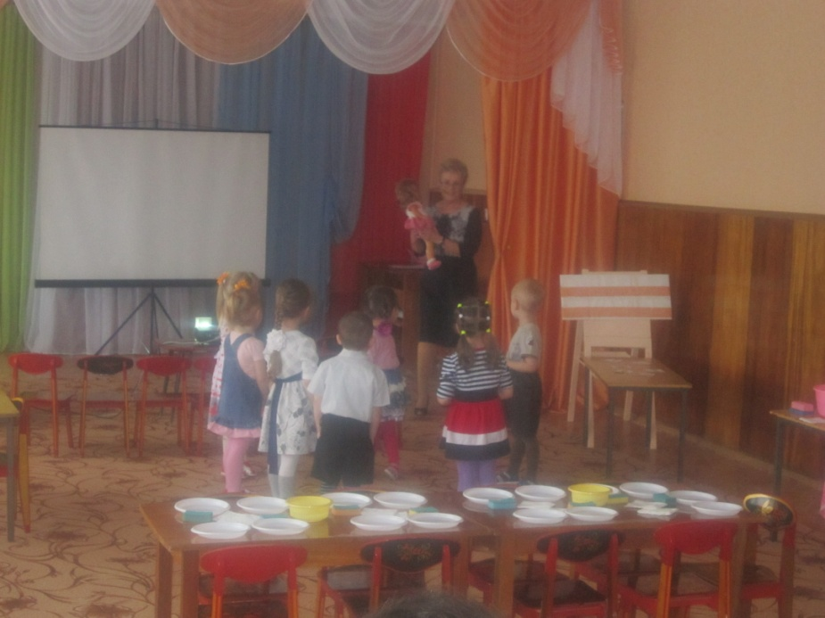
Воспитатель: -Ребята, посмотрите, кто к нам пришел? Это же Маша. Маша, а почему ты такая расстроенная, такая грязная?
Воспитатель наклоняется к кукле:
- Она мне что-то хочет сказать!
(Маша рассказывает на ушко воспитателю, что случилось)
Воспитатель: -Ребята, у Маши случилась беда, она шла на день рождение к своему другу Мишке и вся испачкалась, потому что упала в лужу.
- Ребята, а вот интересно, откуда же появилась лужа? Как вы думаете? (Когда снег тает, когда дождь идет).
Воспитатель: - Правильно когда тает снег, когда идет дождик появляется очень много луж. Особенно много луж осенью, весной и летом после дождя.
Покажем Маше, как появляются лужи, откуда идет дождь?
Дети: -Да.
Воспитатель: - Но сначала давайте поможем умыться Маше. Вспомните, как это правильно делать? Что мы будем делать сначала?
Дети: Закатываем рукава, открываем кран, моем руки с мылом, закрываем кран, опускаем рукава (работаем по карточкам с последовательностью)

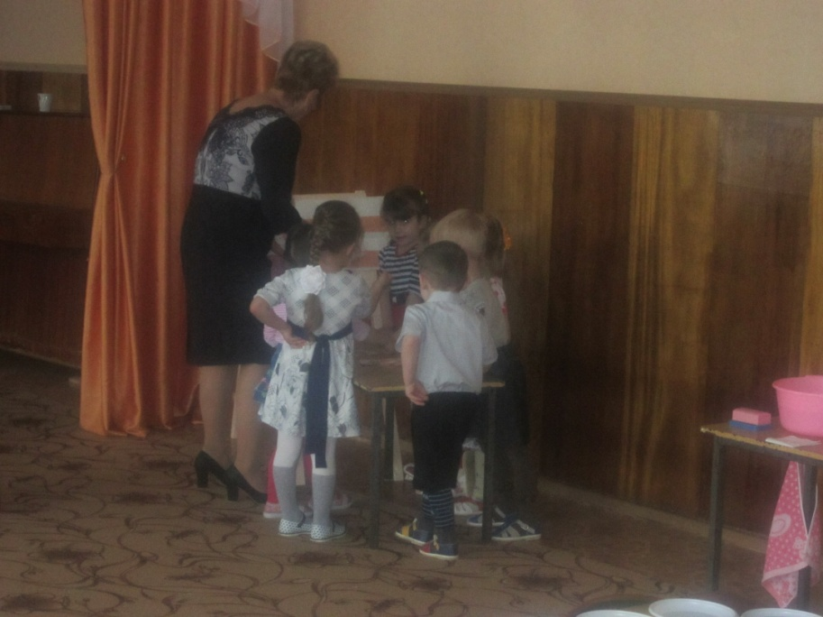
Воспитатель:- Молодцы ребята, все правильно назвали. Давайте вымоем ручки и лицо Маше. Ребята, посмотрите, у нас с вами есть два тазика. Попробуйте рукой водичку в одном тазике, какая она?
Дети: Холодная.
Воспитатель: -А в другом тазике?
Дети: -Теплая.
Воспитатель: -Вытрите ручки и скажите мне, какой водичкой мы Маше будем мыть ручки и лицо. Холодной или теплой?
Дети: Теплой
Воспитатель: -А почему теплой?
Дети: -Чтобы не заболеть
Воспитатель: - Правильно, потому что наша Маша может заболеть.
-Ребята, а вы знаете, что холодная вода тоже очень полезная для закаливания.
(После этого воспитатель начинает умывать Машу, при этом проговаривает с детьми потешку «Водичка, водичка…»).
Водичка, водичка,
Умой Машино личико,
Чтобы глазки блестели,
Чтобы щечки алели,
Чтоб смеялся роток,
Чтоб кусался зубок

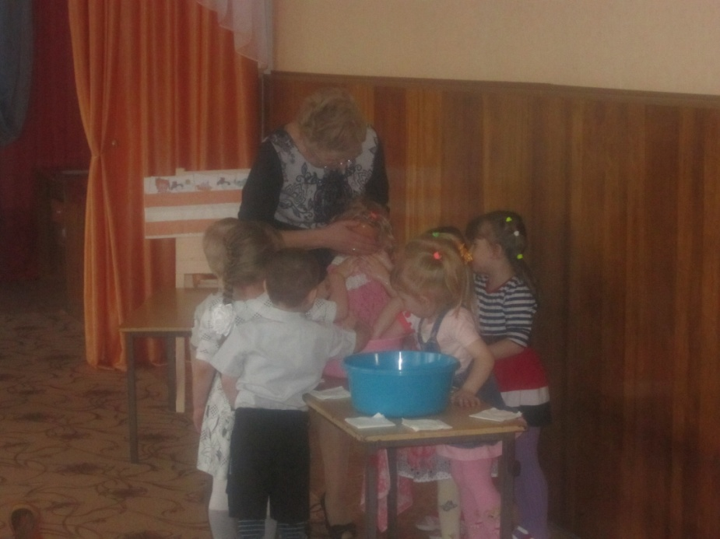

Воспитатель: - Посмотрите ребята, какая Маша стала чистая и веселая.
Давайте мы с вами присядем и покажем Маше, как появляются лужи, откуда идет дождь (Дети садятся за столы, где лежат тарелочки с водой и губки).
Воспитатель: Берем в руки губки. Губка – это наша тучка. Сначала тучки легкие. Видите, в них нет воды (вместе с детьми отжимаем губки). А в тарелочке у нас с вами моря, речки, озера из которых тучка набирает капельки. Давайте с вами опустим нашу тучку в моря, океаны. Тучка набирает в себя водички и затем поднимается вверх и становится ребята, какой? Была легкая, а стала?
Дети: Тяжелая
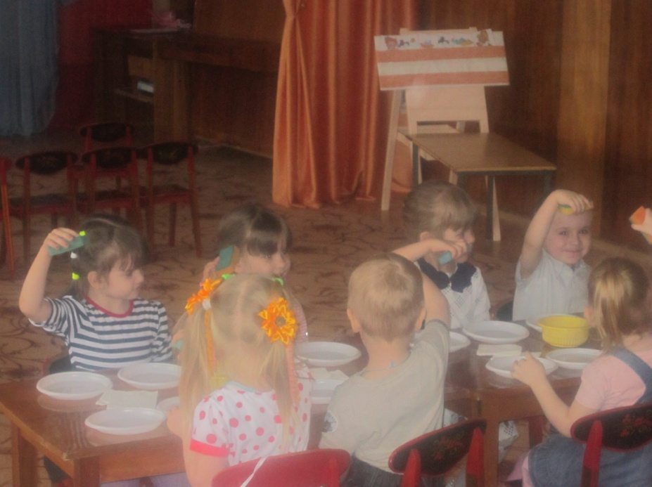
Воспитатель: Правильно, тяжелая! И вот из тучки начинает капать дождик.
(музыка капель дождя)
-Смотрите, какие капельки! Смотри, Маша. Ребята, какие у нас капельки бывают?
Дети: -Холодные и теплые.
Воспитатель: -Да, а еще какие капли дождя бывают?
Дети: -Маленькие и большие.
Воспитатель: -Смотрите ребята, сколько у нас с вами появилось лужиц.
(Воспитатель обращается к Маше: «Вот видишь, Маша, как появляются лужи»).
Воспитатель: Давайте еще раз покажем Маше, как идет дождь и появляются лужи. Тучка поднимается, поднимается и с нее снова начинает идти дождик.

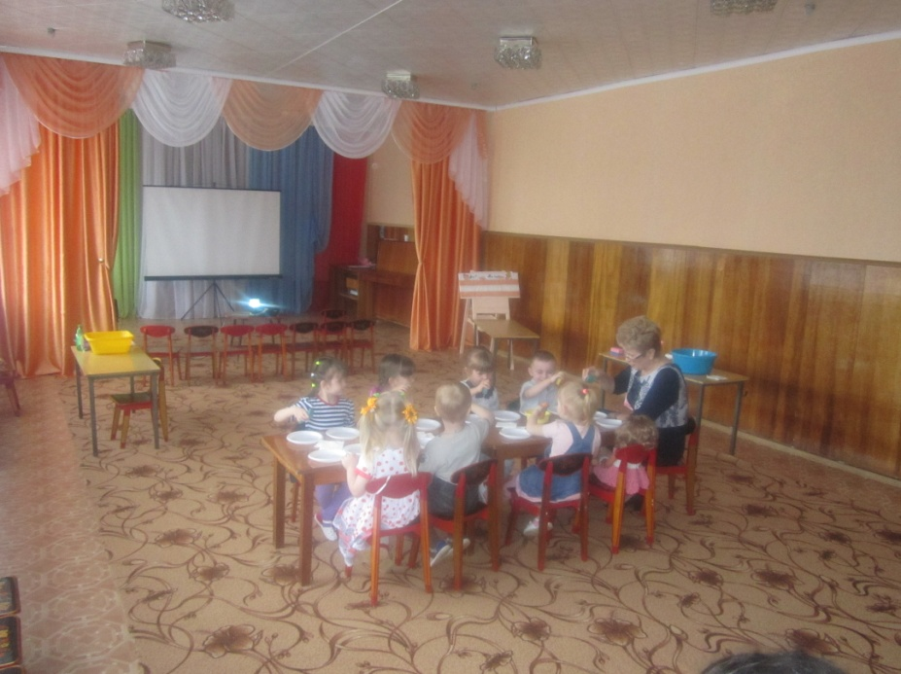
(музыка капель дождя)
Воспитатель: А теперь, ребята, давайте тучки наши положим и вытрем ручки. Мы показали Маше, как дождик капает, и появляются лужи.
Воспитатель: - А теперь ребята, Маша хочет с нами поиграть. Поиграем?
Дети: -Да.
Дети встают в круг, играют в хороводную игру «Капля раз, капля два…».
Звучит музыка дождя.

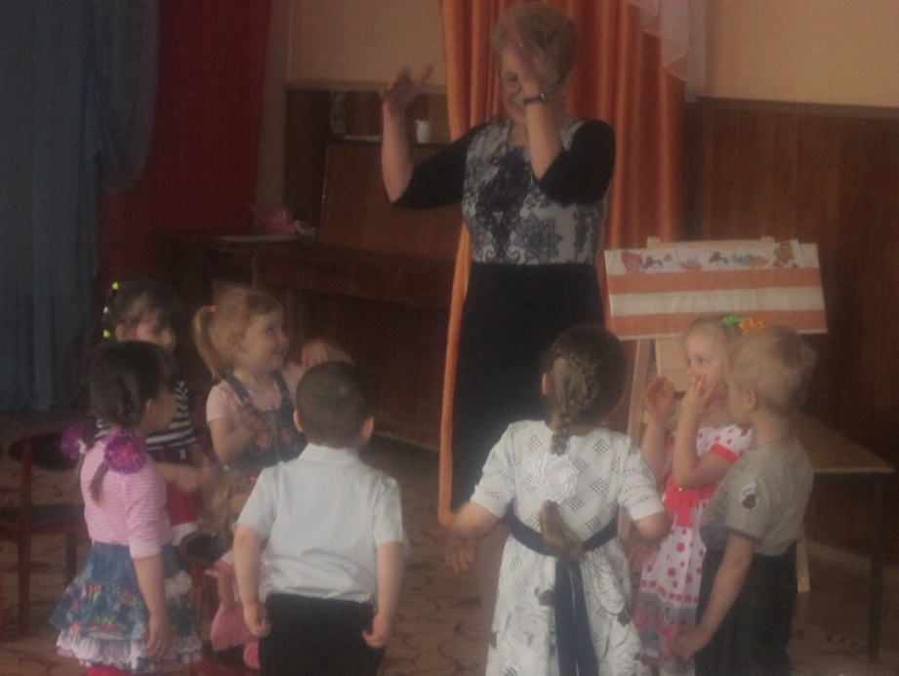
Капля - раз, капля - два,
Очень медленно сперва,
Хлопки руками на каждое слово.
А потом, потом, потом -
Все бегом, бегом, бегом.
Бег.
Зонтики скорей раскроем,
От дождя себя укроем.
Соединить руки над головой.
Воспитатель: - Ребята, капельки живут на небе в своих домиках. Когда идет дождь, они спускаются на землю, а когда светит солнце, поднимаются обратно в свои домики. Сейчас посмотрим мультфильм об этом. . (Дети садятся и смотрят мультфильм) 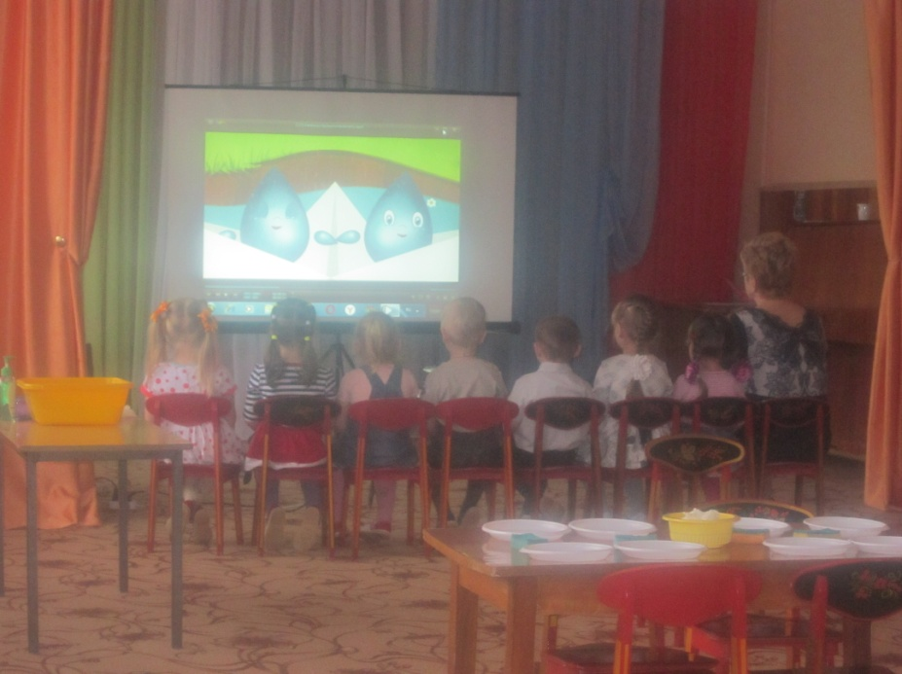
Воспитатель: - Понравился мультфильм?
Дети: - Да.
Воспитатель:- Дети, я хочу вам открыть один секрет. Оказывается при помощи мыла и воды можно не только стирать, мыть руки и умываться. Мы с вами сможем сделать еще кое-что.
Воспитатель подводит детей к другому столику, на котором стоит еще один тазик с водой, жидкое мыло, палочка.
Воспитатель: - Посмотрите, что у нас в этом тазике? (ответы детей)
- Давайте добавим в водичку мыло и размешаем палочкой. Что у меня получилось? (ответы детей)
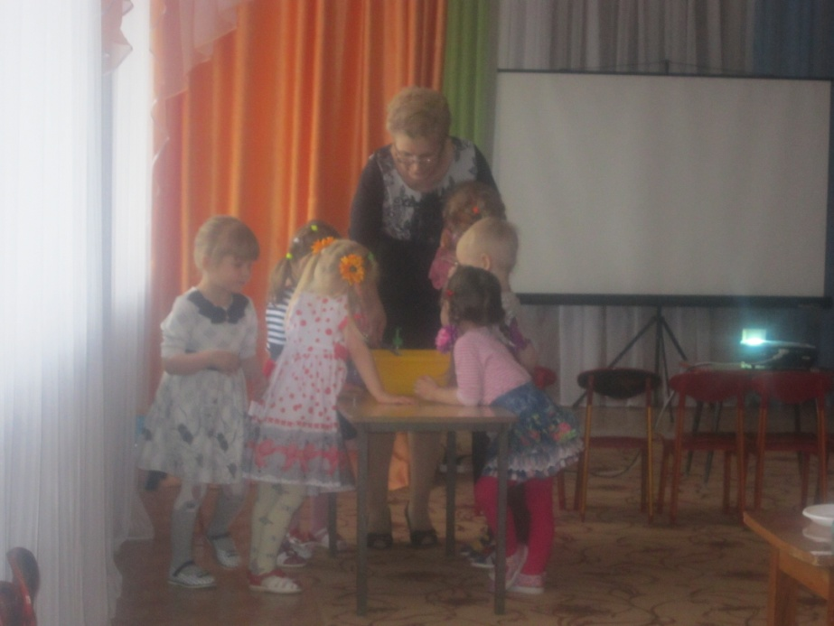
Воспитатель: - Правильно, у меня получились мыльные пузыри, которыми вы все так любите играть. Ну что, покажем Маше, как мы с ними играем?
Дети: - Да.
Воспитатель раздает всем мыльные пузыри и дети с ними играют.
Воспитатель: - Как много пузырьков! Как красиво!
(Дети пускают мыльные пузыри) 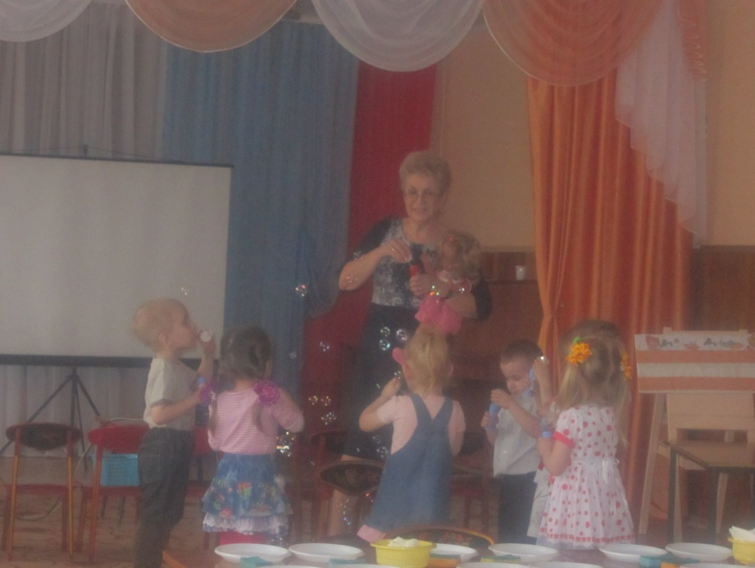
Воспитатель: - Теперь закроем пузырьки и положим в коробочку. Вы не забыли, что Маша шла на день рождения к другу Мише? Я хочу предложить вам подарить Маше и ее другу Мишке мыльные пузыри. Вы не против? Им тогда будет весело и радостно.
Воспитатель дает Маше мыльные пузыри.
Воспитатель: - Ребята, вам понравилось играть с Машей? (Ответы детей)
-А что больше всего понравилось? (Ответы детей)
Воспитатель: - Дети, скажите Маше «До свидания».
Дети прощаются с Машей, она уходит.

